9. Hoteles
9.1 Vista Principal.
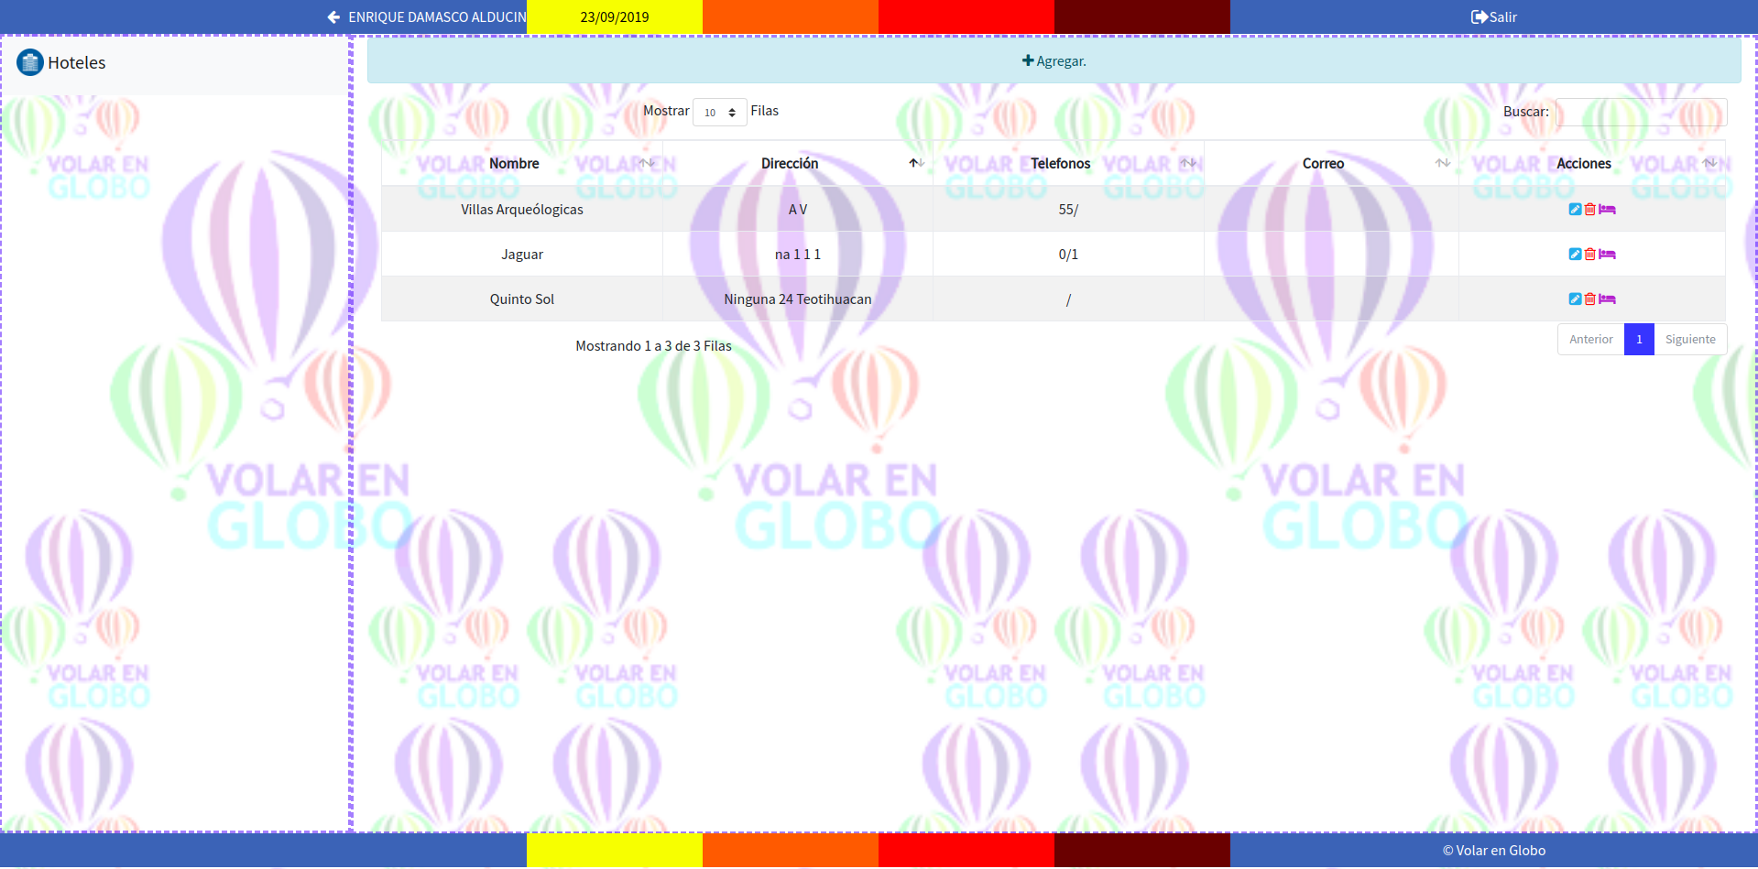
La vista principal de “Hoteles” muestra un botón para registra un nuevo hotel, una tabla con los hoteles registrados anteriormente y cada uno de estos con un botón para “Editar”, “Eliminar” y “Registrar Habitaciones”.
9.2 Agregar.
Con el botón de agregar, se puede registrar un nuevo hotel, para esto se deben llenar ciertos campos, incluyendo su nombre, su dirección, y algunos datos de Contacto.
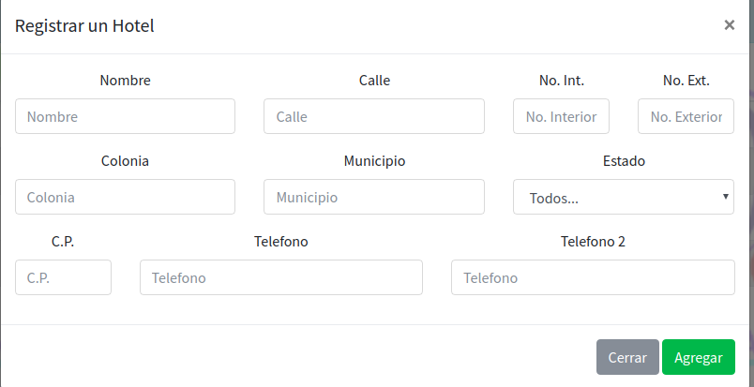
9.3 Editar.

El botón de “Editar” sirve para modificar la información del hotel en cualquier momento que así se deseé. Este botón abrirá una ventana similar a la de “Agregar”, solo que esta vez se cargará automáticamente la información ya registrada con anterioridad.
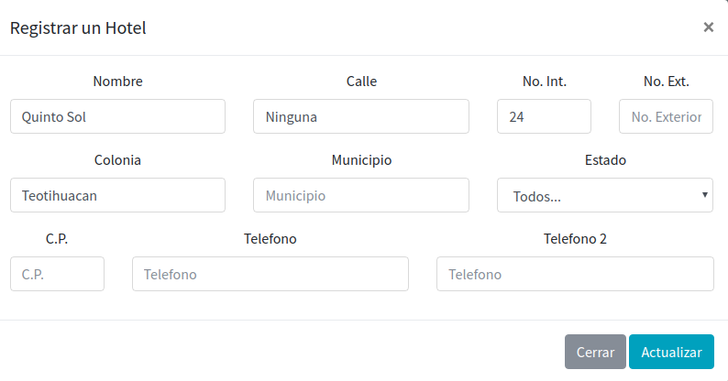

9.4 Eliminar.

Este botón, señalado con un bote de basura de color rojo, nos sirve para poder eliminar un hotel con el que ya no se renovó convenio o simplemente dejo de dar servicio. Al querer dar de baja un hotel, nos aparecerá un mensaje para la confirmación de esta acción.
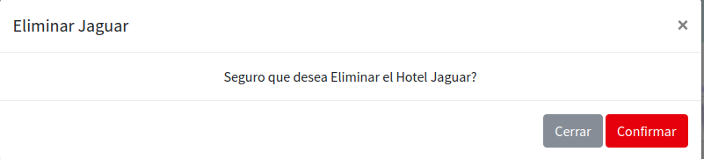

9.5 Habitaciones.

En el apartado de “Habitaciones”, nos permitirá registrar todas las habitaciones con las que cuente el hotel que se seleccione.
En esta ventana es necesario que se registre un nombre de la habitación, el precio de la misma, cuantas personas pueden hospedarse y una pequeña descripción.
En la parte inferior se mostrará una tabla con las habitaciones que ya se le registraron a ese hotel. También estas habitaciones tienen la opción de ser editadas o eliminadas.

